建设项目环境影响报告表
（污染影响类）

项目名称： 内蒙古汇能煤电集团有限公司长滩露天煤矿危废库项

目

建设单位： 内蒙古汇能煤电集团有限公司长滩露天煤矿（盖章）

编制日期： 二〇二二年三月

中华人民共和国生态环境部制

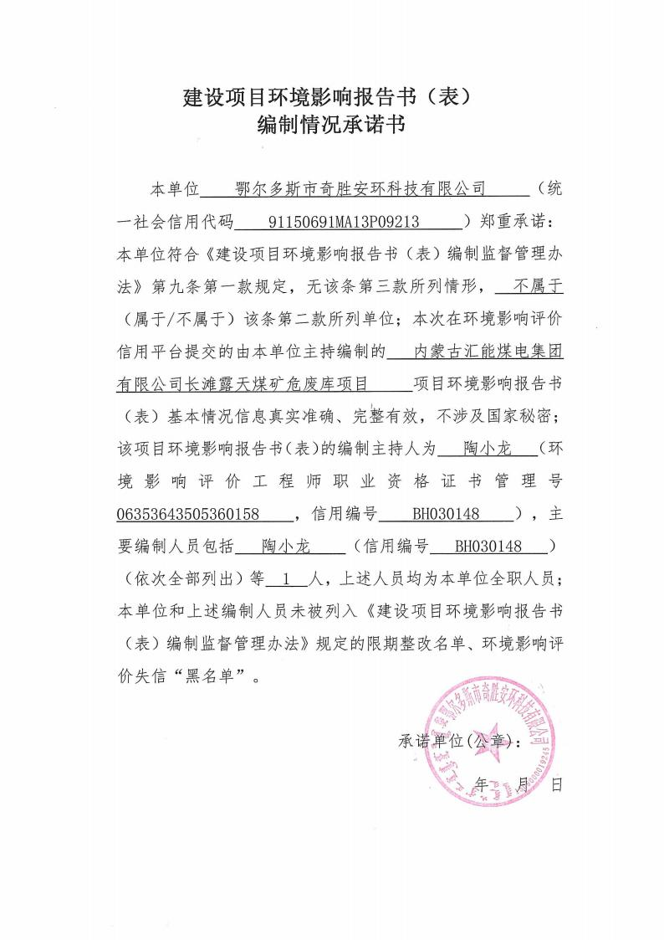

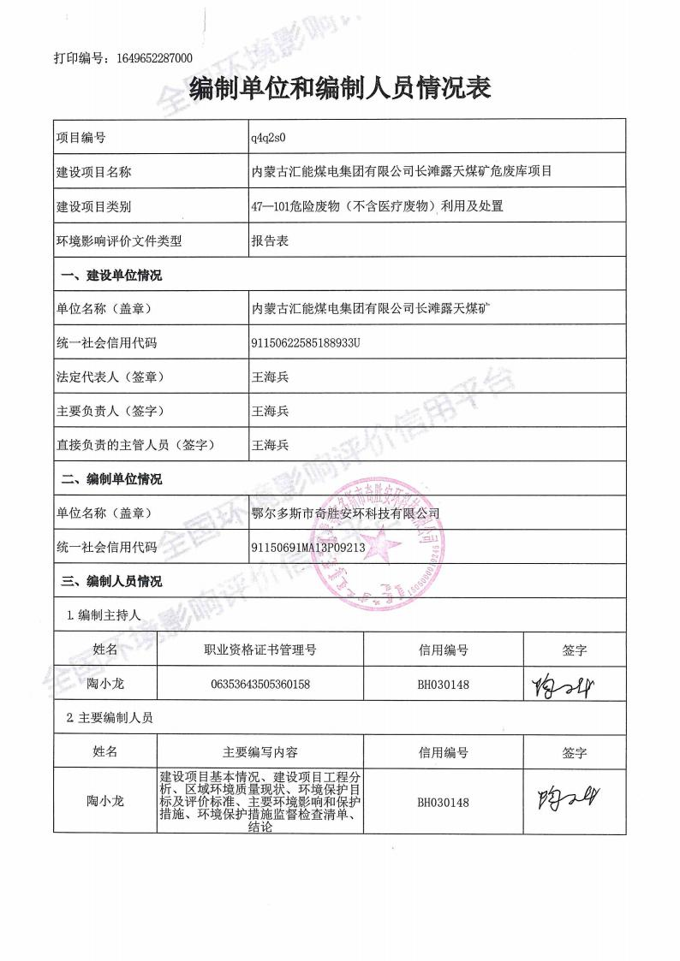

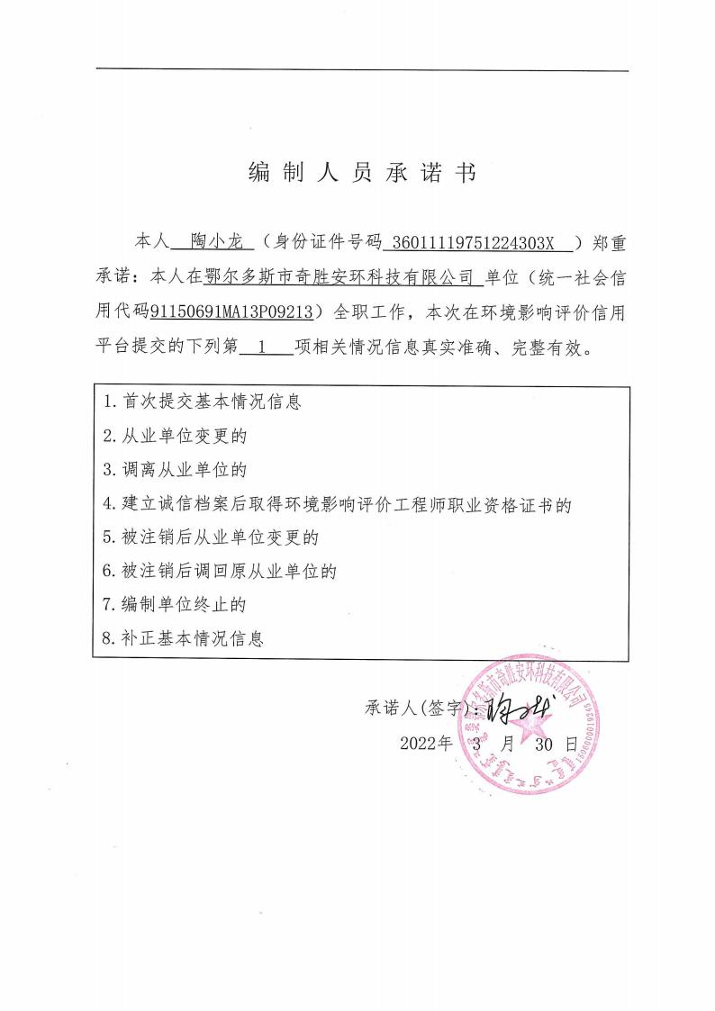

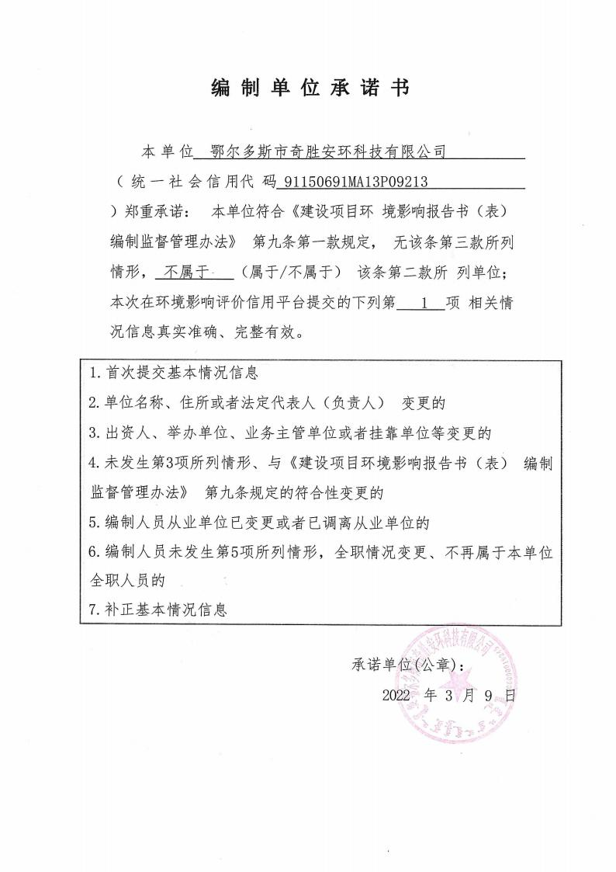

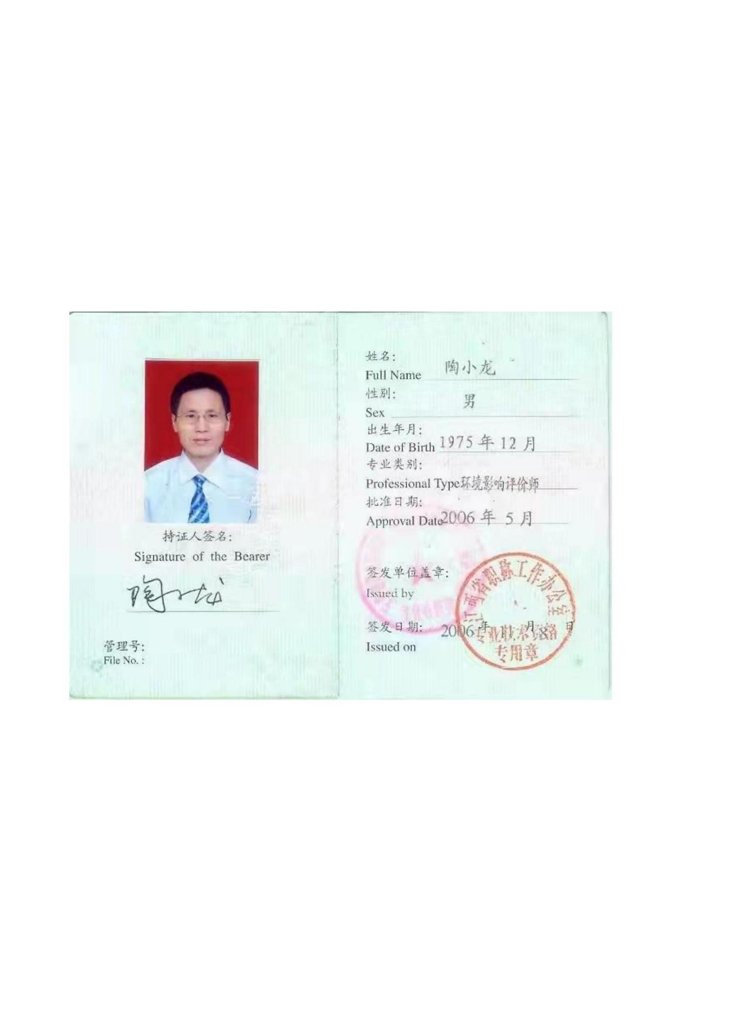

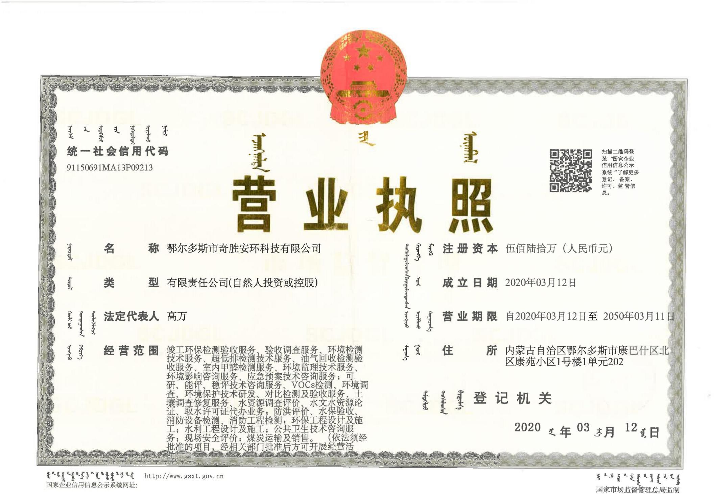

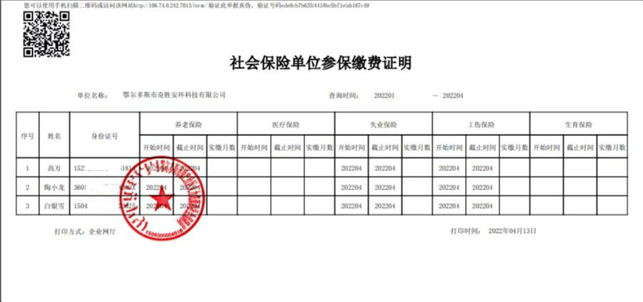

您可以使用手机扫描二维码或访问该网站http://106.74.0.242:7013/form/ 验证此单据真伪，验证号码00b7919e0d6b497dadddd99957d161a5

社会保险单位参保缴费证明

单位名称： 鄂尔多斯市奇胜安环科技有限公司 查询时间： 202201 -- 202204

序号 | 姓名 | 身份证号 | 养老保险 |  |  | 医疗保险 |  |  | 失业保险 |  |  | 工伤保险 |  |  | 生育保险
 |  |  | 开始时间 | 截止时间 | 实缴月数 | 开始时间 | 截止时间 | 实缴月数 | 开始时间 | 截止时间 | 实缴月数 | 开始时间 | 截止时间 | 实缴月数 | 开始时间 | 截止时间 | 实缴月数
1 | 高万 | 152728********1814 | 202204 | 202204 |  |  |  |  | 202204 | 202204 |  | 202204 | 202204
2 | 陶小龙 | 360111********303X | 202204 | 202204 |  |  |  |  | 202204 | 202204 |  | 202204 | 202204
3 | 白银雪 | 150425********3025 | 202204 | 202204 |  |  |  |  | 202204 | 202204 |  | 202204 | 202204
打印方式：企业网厅 打印时间： 20

一、建设项目基本情况

建设项目名称 | 内蒙古汇能煤电集团有限公司长滩露天煤矿危废库项目
项目代码 | /
建设单位联系人 | 王海兵 | 联系方式 | 18947701887
建设地点 | 鄂尔多斯市准格尔旗薛家湾镇长滩村，内蒙古汇能煤电集团有限公司长 滩露天煤矿工业场内
地理坐标 | E：（ 111 度 11 分 1.555 秒，N： 39 度 36 分 21.784 秒）
国民经济  行业类别 | 7724 危险废物治理 | 建设项目  行业类别 | 四十七、生态保护和环境治 理业- 101 危险废物利用及处 置-其它
建设性质 | 新建（迁建）  改建  扩建  技术改造 | 建设项目  申报情形 | 首次申报项目  不予批准后再次申报项目  超五年重新审核项目  重大变动重新报批项目
项目审批（核准/  备案） 部门（选 填） | / | 项目审批（核准/ 备案） 文号（选填） | /
总投资（万元） | 30 | 环保投资（万元） | 30
环保投资占比  （%） | 100 | 施工工期 | 1 个月
是否开工建设 | 否  是： | 用地（用海） 面积（m2） | 740
专项评价设置 情况 | 无
规划情况 | 无
规划环境影响 评价情况 | 无
规划及规划环  境影响评价符  合性分析 | 无

其他符合性分 析 | 1 、产业政策符合性分析  本项目为危废库建设项目，不属于《产业结构调整指导目录（2019  年） 》中“鼓励类”“限制类”和“淘汰类” ，故为允许类项目。因此，项目  的建设符合国家产业政策。  2 、与《危险废物贮存污染控制标准》 （GB18597-2001）及其修改 单符合性分析  对照《危险废物贮存污染控制标准》和本项目实际建设与管理的情  况，详见表 1- 1。  表 1-1 与《危险废物贮存污染控制标准》 符合性表  项目 建设内容（条件及要求） 核对本工程具体情况 符合性 分析  一般要 求 所有危险废物产生者和危险废 物经营者应建造专用的危险废 物贮存设施，也可利用原有构 筑物改建成危险废物贮存设施 本项目为专门危险废物贮存 库，铺设防腐防渗层，设有专 门的物料收集防泄漏设施 符合  盛装危险废物的容器上必须粘 贴符合本标准附录A所示的标 签 所贮存危废按要求粘贴标签 符合  贮存容 器 应当使用符合标准的容器盛装 危险废物，容器和材质要满足 相应的强度要求 废矿物油收集于镀锌铁皮桶 内，铁桶不易破损 符合  装载危险废物的容器必须完好 无损，容器材质和衬里要与危 险废物相容（不相互反应） 装载容器完好无损，确保不泄 露，废矿物油和镀锌铁皮桶不 发生反应 符合  贮存设 施设计 原则 地面与裙角要用坚固、防渗的 材料建造，建造材料必须与危 险废物不相容 危废品暂存库贮存区各建筑 物进行坚固的防渗防腐材料 修建，且与本项目所涉及物料 不发生反应 符合  必须要有泄露液体收集装置 危废库内设置导流槽、集液池 符合  设施内要有安全照明和观察窗 口 本项目危废库设置安全照明 装置和观察窗口 符合  用以存放装载液体、半固体危 险废物容器的地方，必须装有 耐腐蚀的硬化地面，且表面无 裂隙 项目危废品暂存库地面、裙角 均做防腐、防渗处理，确保无 裂隙 符合  应设计堵截泄露的裙角，地面 与裙角所围建的容积不低于堵 截最大容器最大储量或总储量 的五分之一 本项目设计堵截泄露的裙角， 地面与裙角所围建的容积不 低于总储量的五分之一 符合  不相容的危险废物必须分开存 放，并设有隔离间隔断 本项目分区储存废矿物油、废 油桶、废机滤、废电瓶、废劳 保用品等危险废物 符合

本项目地面和裙脚均做了防 腐防渗处理
项目满足地面承载能力要求
本项目收集的危险废物暂存 在危废暂存库，属于室内存 放，具备防风、防雨、防晒功 能
本项目分区储存废矿物油、废 油桶、废机滤、废电瓶、废劳 保用品等危险废物
原料按相关规定进行检查，并 登记注册
危险废物产生者和危险废物贮
存设施经营者均须做好危险废
物情况的记录，记录上须注明
危险废物的名称、来源、数量、
特性和包装容器的类别、入库
日期、存放库位、废物出库日
期及接收单位名称。
必须定期对所贮存的危险废物
包装容器及贮存设施进行检
查，发现破损，应及时采取措
施清理更换
公司环保、安全领导小组成员 将定期对贮存设施进行检查， 发现破损时及时采取措施清 理更换
堆放危险废物高度应根据地面 承载能力确定
不相容危险废物不能堆放在一 起
不得接收未粘贴标签或标签未 按规定填写的危险废物
堆放 危险废物堆放要防风、防雨、
称、来源、数量、特性和包装 符合
公司台账明确记录原材料名
容器的类别、入库日期
运行与 管理
基础必须防渗
符合
符合
符合
符合
符合
符合
防晒
3 、选址合理性分析
本项目位于鄂尔多斯市准格尔旗薛家湾镇长滩村，内蒙古汇能煤电 集团有限公司长滩露天煤矿工业场内，项目所在该区域无断层、地下溶 洞等潜在的危害因素，地质结构相对稳定，不在易燃、易爆等危险品仓 库和高压输电线路防护区域内，符合《危险废物贮存污染控制标准》 （GB18597-2001）及 2013 年修改单中的相关规定。从环境保护的角度 分析，项目选址可行。
表 1-2 选址合理性分析表

条件 | 厂址情况 | 结论
地质结构稳定，地震烈度不超过 7 度的区域内 | 根 据 《 中 国 地 震 动 参 数 区划 图 》 （GB18306-2001），该区地震动峰值加 速度（g）为 0. 10 ，比照《中国地震烈度 区划图（ 1990）》，对照烈度为 7 度， 历史上没有发生过灾害性地震 | 符合
设施底部必须高于地下水最高 水位 | 设施底部高于地下水最高水位 | 符合
应依据环境影响评价结论确定 危险废物集中贮存设施的位置 | 本项目废矿物油采用优质密封铁桶盛 装，带桶转运，极少量无组织废气可通 | 符合

及其与周围人群的距离 | 过自然条件扩散排放，对周边大气环境  影响极小。因此，本项目不设置大气防  护距离
应避免建在溶洞区或易遭受严  重自然灾害如洪水、滑坡，泥石  流、潮汐等影响的地区 | 不在溶洞区，区域不会遭受严重自然灾 害如洪水、滑坡，泥石流、潮汐等影响 | 符合
应建在易燃、易爆等危险品危废 库、高压输电线路防护区域以外 | 仓库区附近无易燃、易爆等危险品危废 库、高压输电线路 | 符合

4 、“三线一单”符合性分析
根据鄂尔多斯人民政府于 2021 年 9 月 17 日发布的《鄂尔多斯市人 民政府关于“三线一单”生态环境分区管控的实施意见》 （鄂府发 [2021]218 号） ，本项目位于重点管控单元，见附图 1。
根据实施意见，重点管控单元应不断提升资源利用效率，有针对性 地加强污染物排放控制和环境风险防控，解决生态环境质量不达标、生 态环境风险高等问题。本项目固废均得到合理处置，对可能发生的环境 风险事故均采取了相应的预防措施，符合重点管控单元管控要求。
①生态保护红线
根据生态红线的主要划定依据，本项目位于现有内蒙古汇能煤电集 团有限公司长滩露天煤矿工业场内，不新增占地。经调查评价范围内无 饮用水水源地、自然保护区、风景名胜区等特殊环境敏感区，不涉及重 要生态功能区、生态敏感脆弱区、禁止开发区域以及其他各类保护地， 根据生态红线的主要划定依据，本项目不在生态保护红线范围内。
综上所述，本项目符合生态保护红线的要求。
②环境质量底线
根据本项目所在地环境质量现状数据可知，本项目所在区域为达标 区。本项目运营期产生的污染物较少，本项目的建设不会降低当地环境 质量，不会对周边环境造成不良影响。
③资源利用上线
本项目建设地点位于现有内蒙古汇能煤电集团有限公司长滩露天 煤矿工业场内，项目运营期无大量电等能源的消耗，故符合资源利用规 划，符合资源利用上线要求。

④生态环境准入清单
本项目区域未制定生态环境准入清单。根据《内蒙古自治区主体功 能区划》 本项目未在限制开发区域（重点生态功能区） 中，同时本项目 所在地未在《内蒙古自治区人民政府关于印发自治区国家重点生态功能 区产业准入负面清单（施行） 的通知》 （内政发〔2018〕11 号） 的准 入负面清单内。因此，项目符合生态环境准入清单要求。
综上所述，本项目符合国家和地方“三线一单”的相关要求。

二、建设项目工程分析

建设  内容 | 1 、项目基本情况  项目名称： 内蒙古汇能煤电集团有限公司长滩露天煤矿危废库项目 建设单位： 内蒙古汇能煤电集团有限公司长滩露天煤矿  建设地点： 项目位于鄂尔多斯市准格尔旗薛家湾镇长滩村，内蒙古汇能煤电 集团有限公司长滩露天煤矿工业场内。厂址中心地理坐标为： E111°11′1.555″ ， N39°36′21.784″ 。项目地理位置图见附图 1。  建设内容及规模： 项目占地面积 740m2，主要新建危废暂存库、洗车间、值 班室。危废暂存库用于贮存内蒙古汇能煤电集团有限公司长滩露天煤矿及洗煤厂 运行过程中产生的危险废物，主要包括废矿物油 74200L/a 、废油桶 4200 个/a 、 废机滤 3400t/a 、废电瓶 200 块/a 、废劳保用品 0.5t/a ，以及存储化学品仲丁醇、 聚丙烯酰胺和硫酸铁共计 2.7t/a。  收集的危险废物由员工搬运至危废贮暂存库暂存。危险废物集中收集后交由 具有危险废物处理资质的公司处理。  项目投资： 本项目总投资为 30 万元，全部为环保投资。  2 、建设内容  项目组成见表 2- 1：  表 2-1 项目建设内容组成一览表  工程 分类 项目 建设内容 备注  主体 工程 危废暂存 库 新建 1 座危废暂存库，1F ，建筑面积 674m2 ，全封闭，独立、密 闭并上锁； 废矿物油、废油桶、废机滤、废电瓶、废劳保用品及 化学品分区存放，同时危废库执行“双人双锁”管理制度； 为避免 废矿物油泄漏污染地下水和土壤，项目按规定对危废库地面进行 防渗处理。本次评价要求按照《危险废物贮存污染控制标准》 （GB18597-2001）及其 2013 年修改单相关内容进行防渗： 最下 层用三合土夯实，上面铺设 2mm 厚 HDPE 高密度聚乙烯防渗膜， 上面浇筑抗渗混凝土，然后做 2-4mm 厚环氧树脂防腐，库内设 20cm 高墙裙作为围堰，裙脚防渗与地面相同，地面与墙裙自流 平，地面预留伸缩缝。保证构筑物渗透系数不大于 1 0×10-10cm/s。 新建  集液池 储存区设置导流槽和集液池（容积 1m³），收集事故情况下泄露 的废矿物油，导流槽沿内墙墙壁布置，与集液池连通。导流槽及 集液池采取防渗措施，渗透系数不大于 1.0×10-10cm/s 。四周墙壁 设置 20cm 高的墙裙，裙脚与地面自流平防腐。 新建

建筑面积 48m2 ，位于危废暂存库东北角，用于煤矿车辆冲洗。

建筑面积 18m2 ，位于危废暂存库东南角。

值班室供热采用电暖气。

依托项目区内原有供电设备。
无新增工作人员，故无新增生活用水。
洗车用水为煤矿工业场生产废水处理站处理后的水。
在危废暂存库设置一定数量的灭火器、消防砂等消防设施。
废矿物油采用优质密封铁桶盛装，带桶转运，极少量无组织废气 可通过自然条件扩散排放。
不产生生活污水。
洗车废水排入煤矿工业场生产废水处理站。
来往车辆限制车速、禁止鸣笛等措施，并经距离衰减。
含油废抹布、含油废手套等废劳保用品暂存于本项目危废库内， 定期交由有资质的单位处理。
地面、墙裙等做好防渗、防腐、防漏措施，防止事故状态下收集 废液泄露至地下水体，收集桶设置警示标志，危险废物标识参照
《危险废物贮存污染控制标准》 （GB18597-2001）及 2013 年修 改单附录 A 危险废物标签。库内外各设置一个监控器并配备完整 的监控系统。
环保 工程
公用 工程
附属 工程
环境风险
消防设施
值班室
洗车间
废气
废水
供水
供电
供热
新建
新建
新建
新建
噪声
固废
/
/
/
/
/
/
/
3 、项目方案

本项目废物的年储存量如下：
表 2-2 废物的储存规模汇总表
 | 废物名称 | 年储存量 | 储存方式 | 废物代码 | 最大储存量 | 暂存周期
 | 废矿物油 | 74200L/a | 220L 密封镀锌铁 皮桶桶装 | HW08 900-214-08 | 15000L | 2 个月
 | 废油桶 | 4200 个 | 堆放 | HW08 900-249-08 | 1000 个 | 2 个月
 | 废机滤 | 3400 个 | 300L 密封镀锌铁 皮桶桶装 | HW11 451-003- 11 | 500 个 | 2 个月
 | 废电瓶 | 200 块 | 堆放 | HW31 900-052-31 | 50 块 | 2 个月
 | 废劳保用品  （含油废抹  布、含油废 手套） | 0.5t | 塑料桶收集 | HW08 900-249-08 | 0.5t | 2 个月
 | （1）收集、储存方式

本项目暂存内蒙古汇能煤电集团有限公司长滩露天煤矿运行过程中产生的 废矿物油、废油桶、废机滤、废电瓶、废劳保用品，均属于危险废物，暂存于危 废暂存库，储存周期为 2 个月，每年转运 6 次，委托有资质单位拉运，并按照《危 险废物收集、贮存、运输技术规范》 （HJ2025-2012）规范设置标识标牌，由专 人管理，其他人不得进出。
（2）运输方式
根据《危险废物收集、贮存、运输技术规范》 （HJ2025-2012）中规定： “危 险废物运输应由持有危险废物经营许可证的单位按照其许可证的经营范围组织 实施，承担危险废物运输的单位应获得交通运输部门颁发的危险货物运输资质”。
本项目危险废物运输依托有资质单位进行运输，本项目危险废物在收集后运 送中途不更换容器。并根据《危险废物转移管理办法》 的规定，办理危险废物转 移联单手续。
表 2-3 化学品的储存规模汇总表

名称 | 年储存量 | 储存方式 | 最大储存量
仲丁醇 | 800kg | 液态，瓶装 | 300kg
聚丙烯酰胺 | 1000kg | 固态，袋装 | 300kg
硫酸铁 | 900kg | 固态，袋装 | 300kg
仲丁醇： 分子式C4H10O 。无色透明的易燃液体，有类似葡萄酒的气味。用
于制造甲乙酮，合成香精、染料等的原料，也用作溶剂。用作生产甲乙酮的中间 体，用于制醋酸丁酯、仲丁酯等。用作抗乳化剂、染料分散剂、脱水剂、脱漆剂、 工业洗涤剂等。还用作增塑剂、选矿剂、除草剂、油脂萃取剂、润湿剂、香料等 的制造。
聚丙烯酰胺（PAM）：是一种线状的有机高分子聚合物，同时也是一种高 分子水处理絮凝剂产品，专门可以吸附水中的悬浮颗粒，在颗粒之间起链接架桥 作用，使细颗粒形成比较大的絮团，并且加快了沉淀的速度。这一过程称之为絮 凝，因其中良好的絮凝效果 PAM 作为水处理的絮凝剂并且被广泛用于污水处理。
硫酸铁： 灰白色粉末或正交棱形结晶流动浅黄色粉末。对光敏感。易吸湿。 在水中溶解缓慢，但在水中有微量硫酸亚铁时溶解较快，微溶于乙醇，几乎不溶

于丙酮和乙酸乙酯。在水溶液中缓慢地水解。相对密度(d18)3.097 。热至 480℃ 分解。商品通常约含 20%水呈浅黄色。也有含 9 分子结晶水的。175℃失去 7 分 子结晶水。用于银的分析，糖的定量测定。用作染料、墨水、净水、铝的雕刻、 消毒、聚合催化剂等。
4 、设计方案
（1）防渗设计方案
本项目占地面积 674m2 ，危险废物暂存库地面要求硬化、耐腐蚀、防渗漏， 且表面无裂隙。最下层用三合土夯实，上面铺设 2mm 厚 HDPE 高密度聚乙烯防 渗膜，上面浇筑抗渗混凝土，然后做 2-4mm 厚环氧树脂防腐，库内设 20cm 高墙 裙作为围堰，地面与墙裙自流平，地面预留伸缩缝。保证构筑物渗透系数不大于 1.0×10- 10cm/s。
项目在危废暂存库内地面设置导流槽，库内设置 1 座 1m3 集液池，导流槽与 集液池相连，用于收集危险废物库地面泄漏的废液，集液池池底、四周及导流槽 同时按照危废库地面要求进行防渗处理，其渗透系数小于 1×10- 10cm/s。
（2）储存区设计方案
1）库房内根据危险废物的种类和数量分区域存放；
2）储存区设置安全照明设施；
3）设置导流槽及集液池，导流槽与集液池相连，事故情况下的废水、泄漏 的废液等通过导流槽流入集液池；
4）危险废物暂存要求：
盛装危险废物的容器上必须粘贴符合《危险废物贮存污染控制标准》 （GB18597-2001）标准及 2013 年修改单规定的标签，注明危废产生单位、地址、 电话、联系人等，废物化学成分、危险情况、安全措施；
5）不相容的废物混合时会产生有毒有害气体，导致刺激眼睛、灼伤皮肤和 致命，也可能引起强烈及爆炸性的反应热能，因此，不相容的危险废物必须分开 存放于不同的堆存区，本项目产生的废矿物油采用铁桶暂存，须拧紧桶盖，防止 挥发，防止倾倒、泄漏。
5 、劳动定员及工作制度

本项目不新增劳动定员； 常白班 8 小时，年工作日为 330 天。
6 、公用工程
（1）给水
本项目无生产用水，因没有新增工作人员，故无新增生活用水。
洗车间洗车用水为煤矿工业场生产废水处理站处理后的水。根据建设单位提 供资料，用水量约为 20m3/d。
（2）排水
本项目不新增生活污水。
洗车废水产生量按用水量的 90%计算，则洗车废水量为 18m3/d 。洗车废水 排入煤矿工业场生产废水处理站处理，不外排。
（3）供电
本项目供电依托项目区内原有供电设备。
（4）供热
本项目冬季值班室供热采用电暖气。
7 、平面布置
本项目在内蒙古汇能煤电集团有限公司长滩露天煤矿工业场内的位置见附 图 3 ，本项目平面布置见附图 4。
8 、环保投资
本项目为危险废物暂存项目，总投资为 30 万元，属于环保工程，全部为环 保投资。

工艺  流程  和产  排污  环节 | 项目生产工艺及流程  资质单位 回收处理  危险废物 暂存库  含油废抹布、  含油废手套  1 、施工期工艺流程及产污节点  本项目施工期建设内容为建筑施工，按照施工工序可分为土建工程、防渗工 程、附属工程（通风、照明、消防等） 。  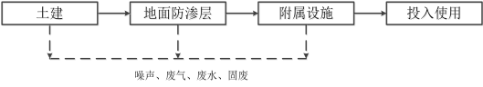  图 2-1 项目施工期建设流程  1）地面防渗层铺设： 最下层用三合土夯实，上面铺设 2mm 厚 HDPE 高密 度聚乙烯防渗膜，上面浇筑抗渗混凝土，然后做 2-4mm 厚环氧树脂防腐，库内 设 20cm 高墙裙作为围堰，渗透系数≤10- 10cm/s。  2）附属设施： 附属设施有导流槽和事故集液池的建设，导流槽和事故集液 池采取防渗措施，渗透系数不大于 1.0×10- 10cm/s；标识牌的安装等。  2 、运营期工艺流程及产物环节  本项目仅对废矿物油、废油桶、废机滤、废电瓶、废劳保用品进行收集、贮  存，不涉及后续的加工和分装。厂区内产生的废矿物油装至密闭废铁皮油桶内， 运至厂区危废贮存库，储存周期为 2 个月，每年转运 6 次，经由有运输资质单位 第三方运出，车辆运输至有资质单位处置。危废转运全过程均处于密封状态。  同时用于存储化学品仲丁醇、聚丙烯酰胺、硫酸铁。  项目营运期危废收集、周转的工艺流程及产污环节如下图所示。  废气  废液压油、废油  桶、废电瓶、废劳  保用品  图 2-2 危险废物收集贮存工艺流程及产污节点图  主要污染工序  1 、施工期主要污染工序  （1）废气： 主要为挖土、推土及材料装卸和运输过程产生的扬尘  （2）噪声： 主要为施工过程中作业机械运行时产生的噪声。  （3）废水： 主要为施工人员生活污水和设备冲洗水。

（4）固体废物： 主要为建筑垃圾和施工人员生活垃圾。
2 、运营期主要污染工序：
（1）废气： 废油桶、废电瓶、化学品分区堆存于危废暂存库； 废劳保用品 用塑料桶收集，暂存于危废暂存库； 废矿物油采用密封铁皮桶桶装，暂存于危废 库内，定期带桶一并转运。废矿物油废气排放量较小，为无组织排放，以非甲烷 总烃计。
（2）噪声： 主要为车辆行驶过程中产生的交通噪声。
（3）废水： 主要为洗车废水。
（4）固体废物： 项目在搬运、储存过程中会产生少量含油废抹布、含油废 手套等废劳保用品，暂存于本项目危废库内，定期交由有资质的单位处理。
与项  目有  关的  原有  环境  污染  问题 | 无  。

三、区域环境质量现状、环境保护目标及评价标准

区 域 环境 质 量 现 状 | 1 、大气环境质量现状  1.1区域环境质量达标分析  本次区域环境质量现状采用内蒙古自治区生态环境厅发布的《2020年内蒙古自 治区生态环境状况公报》 中鄂尔多斯市的数据统计，2020年环境监测年平均浓度结 果显示： 可吸入颗粒物（PM10 ）平均浓度为58μg/m3；细颗粒物（PM2.5 ）平均浓度 为平均浓度为24μg/m3 ；二氧化硫（ SO2 ）平均浓度为平均浓度为13μg/m3；二氧化 氮（NO2 ）平均浓度为25μg/m3；臭氧（O3 ） 日最大8小时滑动平均值第90百分位数 浓度145μg/m3 ；一氧化碳（CO）24小时平均第95百分位数为1. 1mg/m3 。鄂尔多斯 市2020年监测天数为366天优良天数达到332天，达标天数比例为90.7%。  依据内蒙古自治区生态环境厅发布的《2020年内蒙古自治区生态环境状况公 报》 。鄂尔多斯市2020年区域基本污染物监测统计结果见表3- 1。  表 3-1 环境空气监测结果统计表  监测 项目 年评价指标 现状浓度 （μg/m3） 标准值 （μg/m3） 占标率 （%） 超标率 （%） 达标 情况  SO2 年平均质量浓度 13 60 21.7 / 达标  NO2 年平均质量浓度 25 40 62.5 / 达标  PM10 年平均质量浓度 58 70 82.9 / 达标  PM2.5 年平均质量浓度 24 35 68.6 / 达标  CO 24 小时平均第 95 百分 位数 1100 4000 27.5 / 达标  O3 日最大 8 小时平均第 90 百分位数 145 160 91. 1 / 达标  根据《2020年内蒙古自治区生态环境状况公报》 （内蒙古自治区生态环境厅， 2021年6月） 发布全区环境空气质量状况，鄂尔多斯市的2020年环境空气质量达标。  项目所在区域为达标区域。  1.2 其他污染物环境质量现状  本项目按“6.3 补充监测”要求，需要补充非甲烷总烃特征因子的数据。  本次非甲烷总烃由内蒙古庚泰环保科技有限公司于 2022 年 3 月 18 日至 2022 年 3 月 20 日进行监测。此次环境空气检测在危废库西侧办公区布设 1 个检测点位。  监测及评价结果见表 3-2。

表 3-2 环境空气质量现状监测及评价结果

监测项 目 | 监测  点位 | 取值类型 | 浓度范围 （mg/m3） | 标准值 （mg/m3） | 超标个数  （个） | 超标率 （％） | 最大超标 倍数
非甲烷 总烃 | 办公区 | 1 小时平均 | 0.52～0.73 | 2.0 | 0 | 0 | 0
参照执行《环境空气质量非甲烷总烃限值》 （DB13/1577-2012），环境空气中 非甲烷总烃的 1 小时平均值检测结果均可满足其二级标准限值要求，区域环境空气 质量较好。
2 、声环境质量现状
2022 年 3 月 20 日，内蒙古庚泰环保科技有限公司对本项目厂界进行了环境噪 声现状监测。监测报告见附件。
（1）监测因子： 等效连续 A 声级（Leq）。
（2）监测时间及频率： 监测 1 天，昼、夜间各监测 1 次。
（3）监测布点： 项目厂界外 1m ，东、西、南、北各布置 1 个监测点。具体监 测点位及监测结果见表 3-3。
表 3-3 厂界噪声监测结果一览表

监测点 位 | 监测点位 | 2月25日 |  | 标准 |  | 达标情况
 |  | 昼间 | 夜间 | 昼间 | 夜间
1# | 东厂界 | 54.4 | 41.8 | 60 | 50 | 达标
2# | 南厂界 | 55.6 | 45.5
3# | 西厂界 | 53.6 | 45. 1
4# | 北厂界 | 57.2 | 42.3
根据声环境质量现状监测结果，本项目所在区声环境质量可以满足《声环境质 量标准》 （GB3096-2008）中 2 类标准限值的要求（昼间 60dB(A)，夜间 50dB(A)）。

环境 保护 目 标 | 项目拟选址在鄂尔多斯市准格尔旗薛家湾镇长滩村内蒙古汇能煤电集团有限 公司长滩露天煤矿工业场内，由现场调查可知，该区域内没有珍稀动植物资源、饮 用水源保护区、自然保护区、重点文物等重点保护目标。本项目环境保护目标见表 3-2。  表 3-2 环境保护对象及保护目标一览表  环境要素 保护目标 相对厂址 人数 保护级别  方位 距离（m）  环境空气 项目厂界外 500m 范围内无大气环境敏感目 标 《环境空气质量标准》（GB3095-2012） 二级标准  声环境 项目厂界外 50m 范围内无声环境敏感目标 《声环境质量标准》 （GB3096-2008）2 类标准
污 染 物 排 放 控制 标 准 | 1 、废气排放标准  本项目施工期产生粉尘执行《大气污染物综合排放标准》 (GB16297- 1996)中的 表 2 新污染源大气排放限值中无组织排放监控浓度限值。运营期废矿物油产生废气 无组织排放执行《大气污染物综合排放标准》 （GB16297- 1996）表 2 中无组织排 放监控浓度限值要求。  表 3-3 大气污染物排放标准一览表  时期 污染物 排放标准值 标准来源  施工期 颗粒物 1.0mg/m3 《大气污染物综合排放标准》 （GB16297- 1996）表 2 新污染源大气排放限值中无组织排放监控浓度限 值  运营期 非甲烷总烃 4.0mg/m3  2 、噪声排放标准  施工期噪声执行《建筑施工场界环境噪声排放标准》 （GB12523-2011）的标 准限值； 运营期边界噪声执行《工业企业厂界环境噪声排放标准》（GB12348-2008） 中 2 类标准限值。  表 3-4 噪声排放标准一览表  排放标准  《建筑施工场界环境噪声排放标准》  （GB12523-2011）  《工业企业厂界环境噪声排放标准》  噪声限值 Leq [dB （A）]  施工期  运营期  昼间  夜间  时期  70  60  50  55

 |  |  |  | （GB12348-2008）中 2 类标准限值
3 、固体废物
一般固废执行《一般工业固体废物贮存和填埋污染控制标准》（GB18599-2020） 标准； 危险废物执行《危险废物贮存污染控制标准》（GB18597-2001）标准及 2013 年修改单； 《危险废物转移管理办法》 （生态环境部令第 23 号） 。
总 量控 制 指 标 | 无  。

四、主要环境影响和保护措施

施 工 期 环 境 保护 措 施 | 1 、废气  该项目施工粉尘主要为运输车辆道路扬尘、开挖粉尘、装卸材料等作业扬尘 以及建筑垃圾堆放和清运过程产生的粉尘。其中，车辆行驶产生的扬尘占总扬尘 的 60%以上，尤其在干燥及风速较大时更为明显。通过类比调查可得，施工粉尘 源强为 0.211～0.35l mg/Nm³ 。在工程施工期间，施工机械及运输车辆的发动机排 放的尾气中含有 NO2、CO、THC 等污染物，一般情况下，该类污染物的排放量不 大且容易扩散，对周围环境的影响较小。在防渗防腐过程铺设环氧地坪时会产生  有机废气，环氧地坪仅需 24~48 小时即可干燥固化，对环境影响较小。基于上述 分析，本次环评提出以下措施：  ①合理安排施工现场，谨防运输车辆装载过满，不得超出车厢板高度，并采 取遮盖、密闭措施减少沿途抛洒、散落，及时扫清散落在路上的泥土和建筑材料， 并指定专人对附近的运输道路定期喷水，使其保持一定的湿度，防止道路扬尘；  ②对施工现场实行合理化管理，使砂石统一堆放，少量水泥应设专门库房或 者依托现有厂区内库房存放，尽量减少搬运环节。  ③合理安排工期，尽可能地加快施工速度，减少施工时间。  ④施工段结束后应当及时清理弃土、杂物及建筑垃圾等。  在采取以上措施后，施工期扬尘产生量较小，对环境空气质量影响较小，本 项目施工期影响只是暂时的，且位于现有厂区范围内，随着施工期的结束，施工 期影响也随之消失。  2 、废水  施工生产废水主要是含泥浆或沙石的工程废水，该部分废水中的主要污染物 为 SS 。根据废水特征，在施工场地内可设置防渗沉淀池，对收集的施工生产废水 进行简单沉淀处理，处理水首先回用于施工生产，其余用于施工现场、临时堆场 的洒水降尘，不外排，施工结束后对沉淀池进行回填恢复，采取上述措施后对周 围水环境影响较小。  施工人员生活污水产生量很少，依托项目区内污水处理设施进行处理。  3 、噪声

根据工程分析，施工过程中使用的施工机械较少，施工期的噪声来自小型施 工机械和运输车辆，噪声源强在 75-95dB ，特点为暂时的短期间歇性行为，无规 律性，在施工场地界线处，一般情况下噪声强度将超过《建筑施工场界环境噪声 排放标准》 （GB12532—2011）。为减少施工噪声对周围企业的影响，施工单位 及建设单位应采取以下减缓措施：
①选用低噪声设备，同时在施工过程中施工单位设专人对设备进行定期保养 和维护。严格按操作规范使用各类机械。
②合理安排施工时间，不得在 22:00-06:00 期间施工。
③合理进行施工场地布置。
综上所述，施工期间通过选用低噪声设备、合理布局施工场地、合理安排施 工时间及其他相应降噪措施后施工厂界噪声满足《建筑施工场界环境噪声排放标 准》 （GB 12523-2011）所规定的噪声标准的要求。
4 、固体废物
施工期产生的固废主要为建筑垃圾和生活垃圾。建筑垃圾为施工过程中产生 的弃土、弃料等，部分可以回用于项目建设，不能回用的定期拉运至当地政府指 定地点处置。施工人员产生的生活垃圾集中收集，在指定地点设置垃圾桶并加强 管理，定期交当地环卫部门集中处理。施工期固体废物合理处置，对周围环境影 响较小。

运营 期环 境影 响和 保护 措施 | 1 、废气  废油桶、废电瓶、化学品分区堆存于危废暂存库； 废劳保用品用塑料桶收集， 暂存于危废暂存库； 废矿物油采用密封铁皮桶桶装，暂存于危废库内，定期带桶 一并转运。  废矿物油储存过程中产生的废气，主要成分为非甲烷总烃。  （1）静止储存损耗  参照国家标准《散装液态石油产品损耗》 （GB11085- 1989），废矿物油静止 储存损耗率为 0.01%，本项目储存量按 74200L 计，密度约为 0.91×10³kg/m³，合计 82t ，则损耗量为 0.0082t/a。  （2）装卸过程中的损耗  废矿物油暂存在危废暂存库内，采用密封镀锌铁皮桶桶装，带桶一并转运。 不会在装卸过程中产生损耗。  本项目废气排放量较小，为无组织排放。非甲烷总烃排放浓度满足《大气污 染物综合排放标准》 （GB16297- 1996）表 2 无组织排放监控浓度限值。  （3）监测计划  根据《排污单位自行监测技术指南总则》 （HJ 819-2017），本项目大气监测 点位、监测因子和频次见表 4- 1。  表 4-1 大气环境监测内容一览表  监测项目 监测点位 监测因子 监测频次 控制指标  废气 危废暂存 库下风向 1m 非甲烷总烃 1 次/年，必要时增 加频次 《大气污染物综合排放标准》 （GB16297- 1996）非甲烷总烃浓 度限值  2 、废水  项目不产生生活污水。  洗车间洗车废水产生量为 18m3/d。洗车废水排入煤矿工业场生产废水处理站 处理，不外排。  因此，本项目对周围水环境影响较小。  3 、噪声  项目主要噪声主要为车辆行驶过程中产生的交通噪声，噪声值在 50-70dB(A)

之间，采取对来往车辆限制车速、禁止鸣笛等措施后，经距离衰减，厂界噪声可 满足《工业企业厂界环境排放标准》 （GB12348-8008）2 类标准要求，对环境影 响较小。
表 4-2 主要噪声源的噪声值

设备名称 | dB （A） | 备注 | 降噪措施
运输车辆 | 70 | 间歇性噪声 | 来往车辆限制车速、禁止鸣笛
距本项目 50 米内无声环境敏感目标，因此本项目营运期主要噪声不会对周围 环境造成噪声污染，故不开展运营期监测。
4 、固体废物
本项目储存的危险废物主要有废矿物油、废油桶、废电瓶、废机滤等，以上 均为危险废物，分类收集暂存于本项目暂存库内，定期送具有资质的危废单位处 理处置。
项目在搬运、储存过程中会产生少量含油废抹布、含油废手套等废劳保用品， 产生量约为 0.5t/a ，暂存于本项目危废库内，定期交由有资质的单位处理。
5 、地下水、土壤
1）地下水和土壤污染途径
本项目污染物对浅层地下水和土壤的污染主要通过以下途径：
①危废暂存库内废矿物油发生泄漏，由于危废库内防渗措施的破裂、老化原
因，油品通过防渗层的裂缝，进入地下水和土壤从而造成污染。
②危废暂存库外废矿物油搬卸过程中发生泄漏，造成土壤污染。
2）对地下水和土壤的影响分析
本项目主要为废矿物油渗漏对地下水和土壤造成的影响。
本项目废矿物油使用密闭优质储油桶，危废库、集液池和导流槽使用坚固的 防渗防腐材料修建，防渗材料与本项目所涉及物料不发生反应，以防止储油桶渗 漏对地下水和土壤造成影响。根据设计，废液桶堆放位置较高，导流槽、集液池 所处地势相对较低，发生泄漏时，废油可以很快的汇入集液池，故集液池是泄漏 废油量最大的位置，通过人工收集到完好的储油桶内，其余位置泄漏的废油容易 被发现并清理，渗漏量相对较少。因此，废油泄漏对评价区域内地下水和土壤造

成的影响较小。
危废暂存库外地面已进行硬化，周边无裸露地面，同时装卸过程要轻装轻放， 避免撞击、重压和摩擦，避免危废暂存库外废矿物油发生泄漏的情况。
3）污染防治措施
依据建设项目行业特点与占地范围内地下水和土壤特性，本项目已严格按照 “源头控制、分区防控、污染监控、应急响应”的原则进行了地下水和土壤环境保 护措施及管理措施，具体如下：
①一旦发现地下水和土壤污染，立即检查储油桶、防渗层是否破损，若有破 损及时进行修补，待防渗层修补好后，方可恢复运营。
②根据建设项目场地天然包气带防污性能、污染控制难易程度和污染物特性， 确定本项目为重点防渗区，为了确保防渗措施的防渗效果，危废库内已严格按照 《危险废物贮存污染控制标准》 （GB18599-2001）的要求采取相应的防渗措施和 技术要求。项目防渗分区情况见表 4-3。
表 4-3 项目分区防渗要求表

防渗区域 | 防渗等级 | 防渗技术要求
危废暂存 库 | 重点防渗 区 | 危废库房地面要求硬化、耐腐蚀、防渗漏，且表面无裂隙。最 下层用三合土夯实，上面铺设 2mm 厚 HDPE 高密度聚乙烯防渗 膜，上面浇筑抗渗混凝土，然后做 2-4mm 厚环氧树脂防腐，库 内设 20cm 高墙裙作为围堰，地面与墙裙自流平，地面预留伸缩 缝。保证构筑物渗透系数不大于 1.0×10-10cm/s。
综上所述，在采取必要的地下水污染防治措施后，该项目的运营对地下水和 土壤环境影响是可以接受的。
6 、生态环境影响分析
本项目位于鄂尔多斯市准格尔旗薛家湾镇长滩村内蒙古汇能煤电集团有限公 司长滩露天煤矿工业场内，不新增占地，故不对生态环境影响进行分析。
7 、环境风险分析
（1）评价依据
①风险调查
本项目为危废暂存项目，发生故障时有可能导致废矿物油的释放与泄漏，泄 漏污染物中主要为石油类会对地下水产生影响。本项目重点关注的危险物质为石

油类。
②风险潜势初判
根据《建设项目环境风险评价技术导则》 （HJ 169-2018）附录 B 和附录 C， 项目涉及的危险物质为液油类，当只涉及一种危险物质时，该物质的总量与其临 界量比值，即为 Q。
表 4-4 危险物质数量与临界量比值判定结果
 | 名称 | 临界量t | 现实最大贮存量t | 危险物质数量与临界量比值 Q | 判定结果
 | 废矿物油 | 2500 | 16.5 | 0.0066 | Q＜1
根据《建设项目环境风险评价技术导则》 （HJ169-2018）附录 B 中 C. 1. 1，项 目风险物质总计 Q=0.0066＜1 ，可直接判定环境潜势为 I。
根据上表，本项目环境潜势为 I ，风险评价进行简单分析。
（2）事故状态对环境的影响
本危废暂存库主要事故类型可以分为火灾与爆炸、泄漏两大类。
油桶若要发生火灾及爆炸，必须具备下列条件：
①油类泄漏；
②有足够的空气助燃；
③油气必须与空气混和，并达到一定的浓度；
④现场有明火； 只有以上四个条件同时具备时，才可能发生火灾和爆炸。根 据全国统计，储罐火灾及爆炸事故发生的概率远远低于 3. 1×10-5 次/年，并随着近 年来防灾技术水平的提高，呈下降趋势。
油桶可能发生泄漏的原因如下： 油桶腐蚀致使油类泄漏。
1）油桶着火或爆炸对环境的影响
本项目油桶发生火灾和爆炸后，在油桶发生着火事故的事故情况下可能出现 大面积的污染，建设方应该采取严密的防范措施，严防事故的发生，同时应该制 定详尽的事故应急预案，确保一旦发生事故可以行之有效的办法进行处理。
2）油桶事故泄漏对环境的影响
油桶的泄漏或渗漏对地下水的污染较为严重，地下水一旦遭到成品油的污染， 将使地下水产生严重异味，并具有较强的致畸致癌性，根本无法饮用。又由于这

种渗漏必然穿过较厚的土壤层，使土壤层中吸附了大量的燃料油，土壤层吸附的 燃料油不仅会造成植物生物的死亡，而且还会随着地表水的下渗对土壤层的冲刷 作用补充到地下水。
（3）防止事故发生的措施
1）工程前期及设计阶段的事故防范措施
①选址时，避开居民区以及复杂地质段，以减少由于泄漏引起的火灾、爆炸 事故对居民危害；
②安装火灾设备检测仪表、消防自控设施。
2）运行阶段的事故防范措施
①划定禁火区域，禁绝一切火源；
②配置消防器材、加强防爆电气设备的日常巡视和检查工作；
③应保证有减轻事故危害与确保现场人员有足够的抢救或撤离时间等方面的 技术措施。
④危废暂存库内设置事故废液集液池，用来收集库内渗滤液，渗透系数 ≤10- 10cm/s。
⑤在事故状态下，渗滤液经废液集液池收集后委托有资质的单位处理。
3）管理措施
①在管理方面要有一系列详细的安全管理制度及有效的安全管理组织，确保 各种有关的安全管理规定能在各个环节上得到充分落实，并能有所改进与提高；
②制定应急操作规程，在规程中应说明发生事故时应采取的操作步骤，规定 抢修进度，限制事故的影响；
③设有醒目的“严禁烟火”标志和防火安全制度。
（4）事故应急预案
由于自然灾害或人为原因，当事故灾害不可避免的时候，有效的应急救援行 动是唯一可以抵御事故灾害蔓延和减缓灾害后果的有力措施。所以，如果在事故 灾害发生前建立完善的应急救援系统，制定周密的救援计划，而在灾害发生的时 候采取及时有效的应急救援行动，以及系统恢复和善后处理，可以拯救生命、保 护财产、保护环境。事故救援计划应包括以下内容：

①应急救援系统的建立和组成；
②应急救援计划的制定；
③应急培训和演习； ④应急救援行动； ⑤现场清除与净化；
⑥系统的恢复和善后处理。
事故应急预案应包括以下几个方面：
①停电时的应急预案；
②易燃易爆物料（大量） 泄漏时的应急预案；
③发生火灾时的应急预案；
④发生爆炸时的应急预案；
⑤发生人员中毒时的应急预案；
⑥发生人员化学烧伤时的应急预案；
⑦操作中出现严重触电、高温烫伤伤害和严重机械伤害时的应急预案；
⑧操作控制出现异常情况时的应急预案；
⑨特殊气象条件和自然火灾时的应急预案。

五、环境保护措施监督检查清单

内容  要素 | 排放口(编号、 名称)/污染源 | 污染物 项目 | 环境保护措施 | 执行标准
大气环境 | 危废暂存库 | 非甲烷 总烃 | 废油桶、废电瓶、化学 品分区堆存； 废劳保用 品用塑料桶收集； 废矿 物油采用密封铁皮桶桶  装，暂存于危废库内，  定期带桶一并转运。 | 满足《大气污染物综  合排放标准》 （GB16297- 1996） 表 2 新污染源大气 排放限值中无组织 排放监控浓度限值
地表水环境 | 洗车废水 | SS | 排入煤矿工业场生产废 水处理站处理 | 不外排
声环境 | 交通运输噪声 | 噪声 | 对来往车辆限制车速、 禁止鸣笛等措施 | 《工业企业厂界环 境噪声标准》  （GB12348-2008）2 类标准要求
电磁辐射 | 无 | 无 | 无 | 无
固体废物 | 项目在搬运、储存过程中会产生少量含油废抹布、含油废手套等废劳 保用品，产生量约为 0.5t/a ，暂存于本项目危废库内，定期交由有资质的 单位处理。
土壤及地下  水污染防治  措施 | 危废贮存库地面、导流槽、集液池、裙脚等均做防渗处理。  危废库房地面要求硬化、耐腐蚀、防渗漏，且表面无裂隙。最下层用  三合土夯实，上面铺设 2mm 厚 HDPE 高密度聚乙烯防渗膜，上面浇筑抗 渗混凝土，然后做 2-4mm 厚环氧树脂防腐，库内设 20cm 高墙裙作为围堰， 裙脚防渗与地面相同，地面与墙裙自流平，地面预留伸缩缝。导流槽及集 液池渗透系数不大于 1.0×10- 10cm/s。
生态保护措 施 | 无  。
环境风险防 范措施 | 危废库内做好防渗、设有集液池和导流槽； 日常对危废库废油桶进行 检查，避免出现泄漏等事故； 危废库内做好消防、防雷与防静电设施； 加 强运输过程中风险防范，并加强管理防范； 库内外各设置一个监控器并配 备完整的监控系统。
其他环境管  理要求 | 1）加强管理，保证污染防治设施的正常运行，最大限度地减少污染 排放给环境造成的影响。  2）通过宣传、学习，增强职工的环保意识，将生产管理和环保管理 有机结合起来。  3）加强环保设施的日常管理和维护保养，保证其长期稳定运行。

六、结论

本项目危废库的建设符合国家产业政策，满足区域环境功能区划要求，项目选址可 行。本项目在严格落实本报告中提出的施工期和运营期各项污染控制对策和措施后，项 目各项污染物可达标排放，对周边环境影响较小。评价认为项目建设从环境保护角度分 析是可行的。

附表

建设项目污染物排放量汇总表

项目  分类 | 污染物名称 | 现有工程  排放量（固体废  物产生量） ① | 现有工程  许可排放量  ② | 在建工程  排放量（固体废  物产生量） ③ | 本项目  排放量（固体废  物产生量） ④ | 以新带老削减量 （新建项目不  填） ⑤ | 本项目建成后  全厂排放量（固体  废物产生量） ⑥ | 变化量  ⑦
废气 | 非甲烷总烃 |  |  |  | 0.0082t/a |  | 0.0082t/a | +0.0082t/a
废水 | 洗车废水 |  |  |  | 18m3/d |  | 18m3/d | +18m3/d
一般工业  固体废物 | / |  |  |  | / |  | / | /
危险废物 | 含油废抹  布、含油废  手套 |  |  |  | 0.5t/a |  | 0.5t/a | +0.5t/a
注： ⑥=①+③+④-⑤； ⑦=⑥-①

附图

附图 1：鄂尔多斯市环境管控单元图

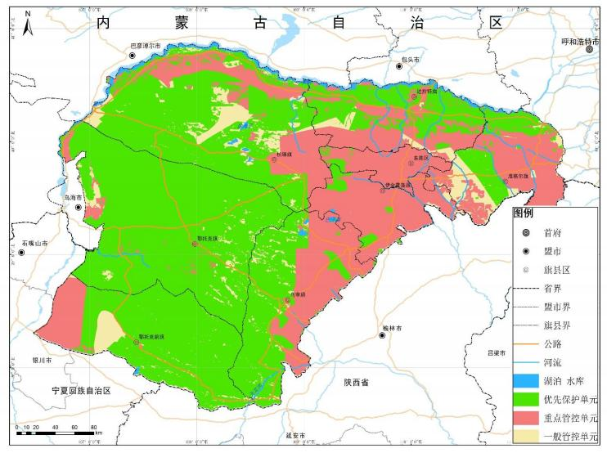
本项目位置

附图 2：项目地理位置图
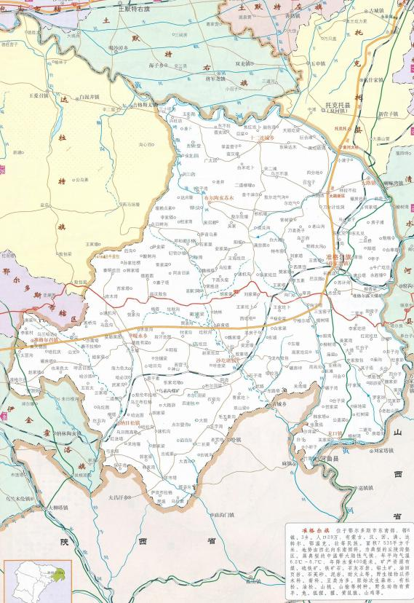
本项目位置

附图 3：项目在厂区中的位置图
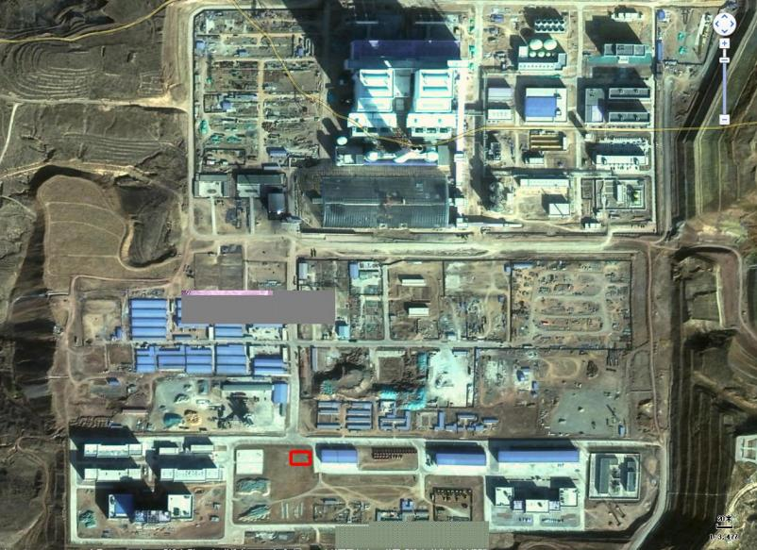

附图 4：项目总平面布置图

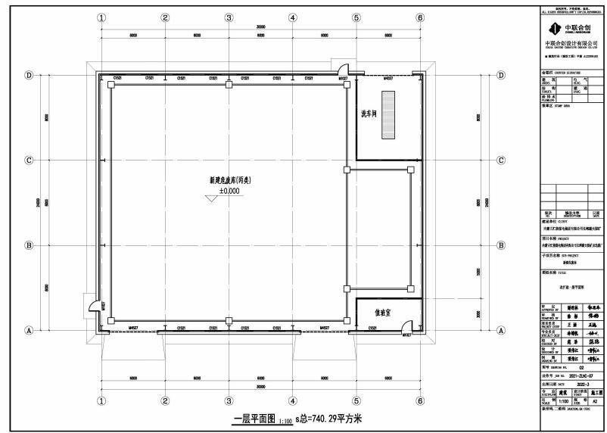

附件

附件 1：委托书

委 托 书

鄂尔多斯市奇胜安环科技有限公司：
我公司建设“内蒙古汇能煤电集团有限公司长滩露天煤矿危废库项 目” ，根据《中华人民共和国环境保护法》 、 《中华人民共和国环境影响 评价法》 等有关条款规定，本项目需进行环境影响评价，并编制“环境影 响报告表”。
我公司现委托贵公司承担本项目的环境影响评价工作，请贵公司尽快 组织力量，按照有关条例要求，展开环评工作。

内蒙古汇能煤电集团有限公司长滩露天煤矿

2022 年 3 月

附件 2：危废协议
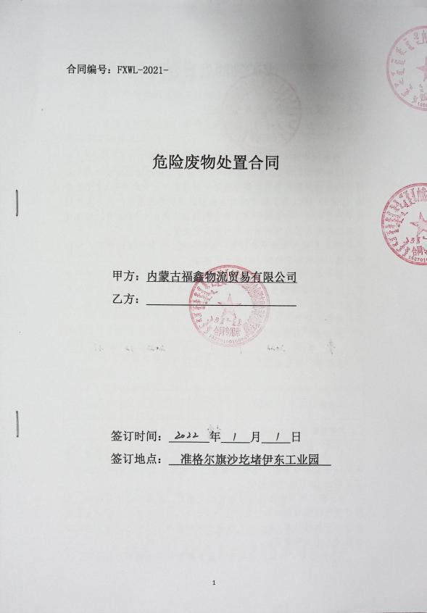

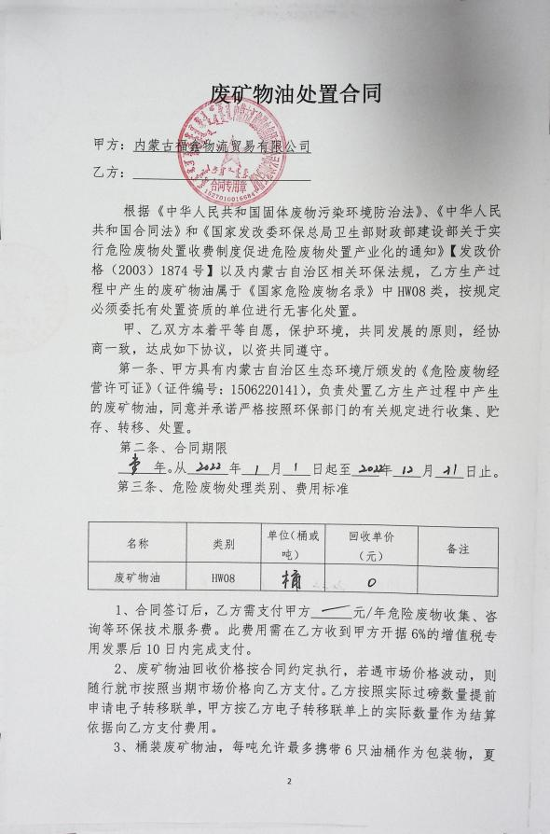

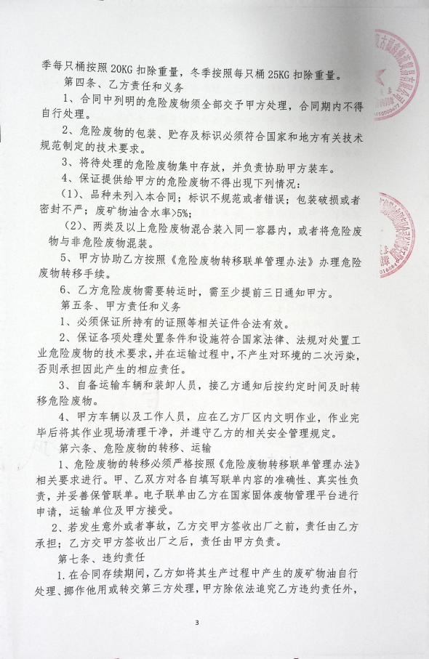

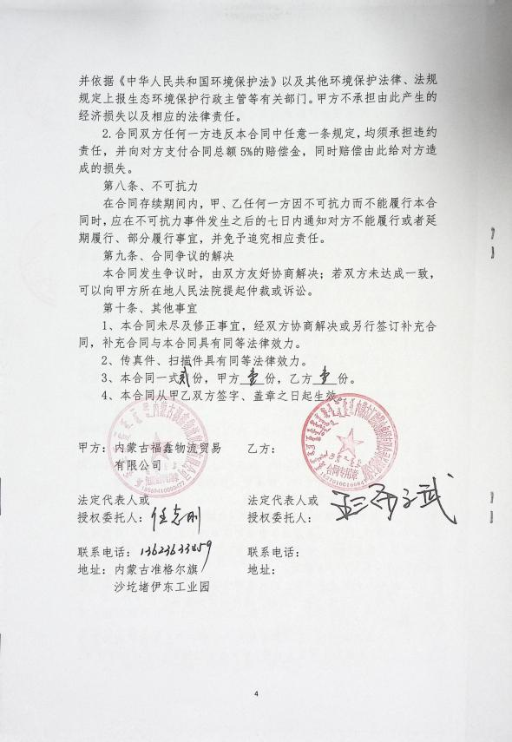

附件 3：建设单位营业执照
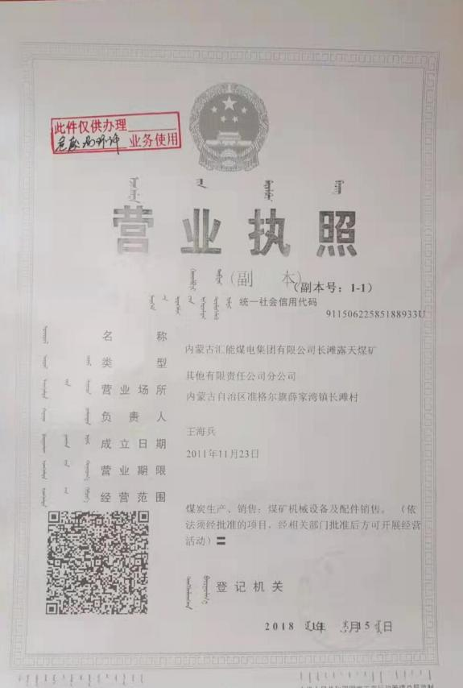

附件 4：检测报告
